ПЕРСПЕКТИВНЫЙ ПЛАН ПО РЕАЛИЗАЦИИ ПРОЕКТНОЙ ДЕЯТЕЛЬНОСТИ
«В ГОСТЯХ У СКАЗКИ»

Образовательные области Виды деятельности
Коммуникация - Составление творческих рассказов: «Сочини конец сказки», «Сочини сказку про …», сказок и небылиц по рисункам, по замыслу, по памяти.
- Придумывание загадок к сказкам, заучивание народных скороговорок, дразнилок, считалок.
- Викторина «Ах, уж эти сказки! ».
- Коммуникативные игры: «Кто чем приметен», «Путаница».
- Обогащение словаря детей.
Чтение художественной литературы - Чтение произведений: «Гадкий утенок» Г. Х. Андерсен, «Как аукнется, так и откликнется» (р. н. с., «Снегурушка и лиса» (р. н. с., «Сивка – бурка», «Хаврошечка», «Конек-горбунок» П. Ершов и других.
- Заучивание пословиц, поговорок, небылиц.
- Пересказ прочитанных сказок.
- Рассматривание иллюстраций к сказкам.
Художественное творчество - Рисование героев сказок «Конек-горбунок», Снегурочка», «Лиса и Журавль»; сюжетное рисование «Три медведя».
- Лепка героев и сюжетов сказок «Заюшкина избушка», «Маша и медведь», «Конек-горбунок».
- Аппликации к сказкам «Заюшкина избушка» и др.
- Самостоятельное детское творчество.
- Помощь в оформлении выставок в группе.
- Иллюстрирование сказки.
Социальное развитие - Проведение сюжетно-ролевых, театрализованных, дидактических игр с элементами волшебства.
- Помощь семьи, сотворчество детей и родителей в конкурсе рисунков «По дорогам сказок» .
- Самостоятельное детское творчество, создание своих проектов по теме.
Здоровье и физическая культура - Проведение утренней гимнастики, занятий по физическому воспитанию, прогулок с элементами игр из сказок.

- Подвижные игры: «Гуси – лебеди», «Два мороза», «У медведя во бору», «Палочка выручалочка», «Хитрая лиса», «Рыбак и рыбки», «Дети и волк», «Зайцы и медведь», «Волки и ягнята», «Ванюша и лебеди», «Волк и поросята».

Познание - Самостоятельное создание проекта группой детей по инсценировке сказок.

- Использование сказочности и сказочных персонажей в формировании элементарных математических понятий, в математических дидактических играх.

- Использование волшебства в познании окружающего мира (вопросы, создание проблемы) .

- Сочинение экологических и математических сказок.

- Дидактические игры: «Назови автора сказки», «Отгадай сказку», «Из какой сказки герой? », «Чей костюм», «Кто и из какой сказки использовал данный предмет? », «Произнеси слова персонажа», «Вспомни слова героя».

Трудовое обучение - Подготовка атрибутов и декораций к спектаклям (эстетический вид) .

- Конструирование. Оригами «Лиса», «Заяц».

- Ручной труд. Поделки из природного материала.

Театрализованная деятельность - Инсценировка сказок: «Колобок», «Три медведя», «Гуси – лебеди», «Теремок», «Колосок», «Сестрица Аленушка и братец Иванушка» и других.

- Различные драматизации и спектакли с использованием разных видов театра и кукол.
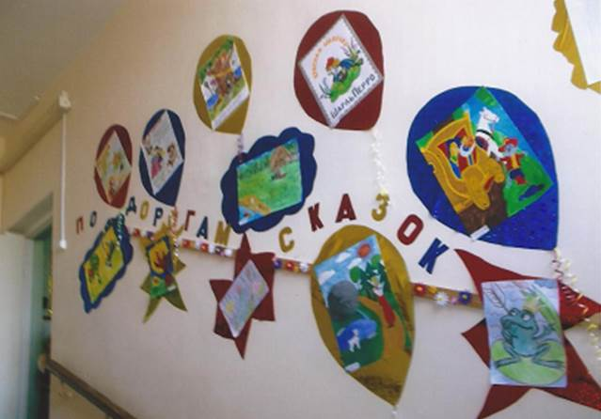 Работа с родителями
Выставки детского творчества, сотворчество детей и родителей:
- конкурс рисунков «По дорогам сказок»;
- выставка рисунков и аппликаций по прочитанным сказкам.
Подготовка родителями атрибутов и декораций к постановкам спектаклей по мотивам сказок.
Проведение тематического родительского собрания «Роль сказки в нравственно-эстетическом воспитании дошкольников». Проведение спортивного праздника «Путешествие по сказкам».

ВЫВОДЫ

1. В результате совместной деятельности воспитанников, их родителей и педагогов дошкольного образовательного учреждения дети приобщились к высокохудожественной литературе и театральной деятельности, расширили кругозор о сказках, их авторах, персонажах, сформировали запас литературных впечатлений, научились сказки сочинять, иллюстрировать, инсценировать.

2. Родители воспитанников проявили интерес к чтению художественной литературы, осознали роль сказки в нравственно-эстетическом воспитании личности ребенка, а также стараются ежедневно читать детям по вечерам.

3. Проектный метод развивает познавательный интерес к различным областям знаний, формирует навыки сотрудничества.

4. Технология проектирования делает дошкольников активными участниками воспитательного процесса, ведет к саморазвитию детей.

ПРОЕКТ ПОЛНОСТЬЮ РЕАЛИЗОВАН.

